"Встреча с ОСЕНЬЮ".
Жёлтой краской кто-то выкрасил леса,
Стали от чего-то ниже небеса.
Ярче запылали кисточки рябин,
Все цветы увяли,лишь свежа полынь.
Мы спросили дружно:-"Что случилось вдруг?"
И в ответ услышали:-"Это ОСЕНЬ, друг!"
Незаметно подкрались осенние месяцы… Осень — очень красивое время года!!! Сколько красок вокруг-осень ведь очень яркое время года и очень щедрое время года!!! В этом детки убеждаются глядя каждый день своими глазами на эту природную красоту. Мы совершали с детьми наблюдения по территории детского сада. Детский взор улавливал разные оттенки листвы, которые не могут,не радовать глаз. По опавшим, таким разным листьям узнавали названия деревьев, играли с ними, собирали в букетики для украшения группы и для осеннего творчества.
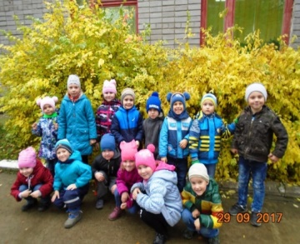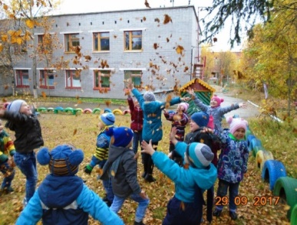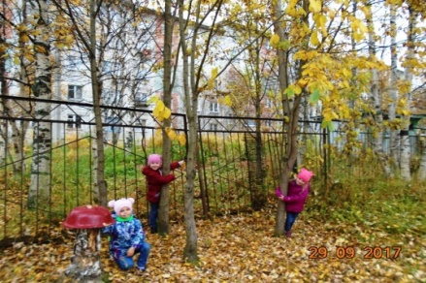
Ведь можно сделать так, чтобы красота осени поселилась рядом с нами, и ещё хоть немного порадовала нас своими красками! Для этого,всё в наших руках!!! Сколько идей для творчества возникает.Как же интересно в работе использовать настоящие листья и дополнять их различными элементами, сделанными своими руками. На занятиях по художественно-эстетическому развитию ребята попращались с летом и изготовили "Бабочек". И зря говорят, что осень — унылая пора, детвора радостно встретила её аппликацией "Весёлые человечки". Так же ребята в своём творчестве отобразили дары осени — садовый и лесной урожай. Благодаря коллективной работе у них получился "Поднос с фруктами" и "Грибная полянка".
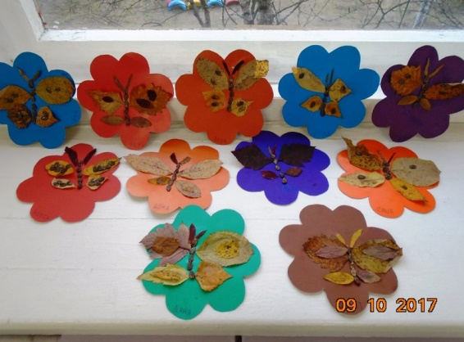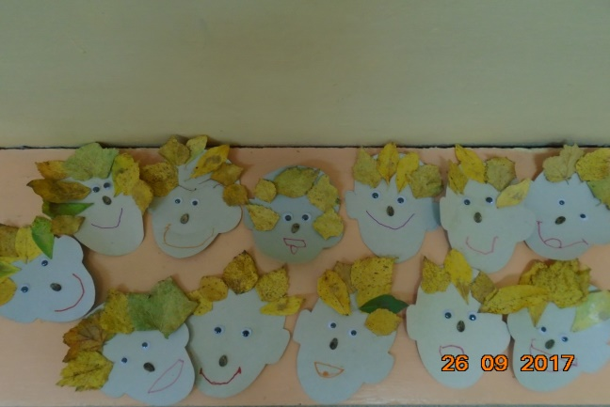
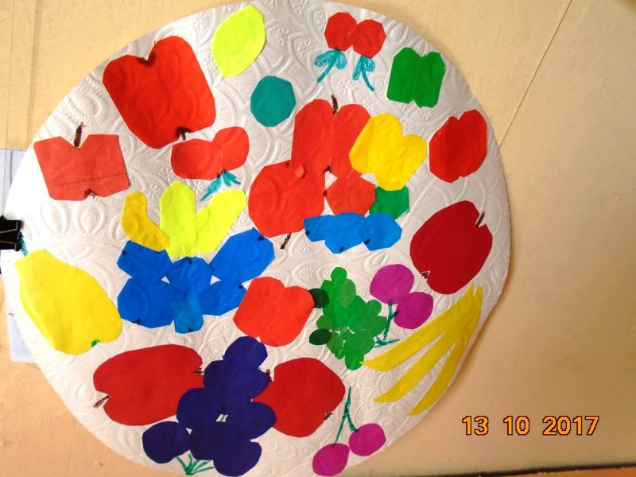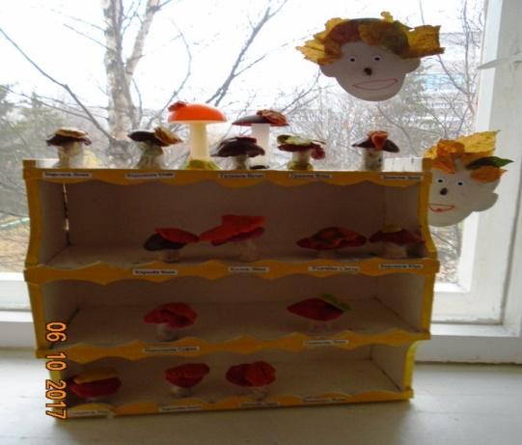
В одно осеннее утро ребят и родителей встретил, изготовленный воспитателями мобильный зонтик. Но и он, не получился бы таким чудесным без помощи детворы!!! Ведь основным элементом его стали нарисованные и разукрашенные осенние листочки изготовленные ребятами и так похожие на настоящие.
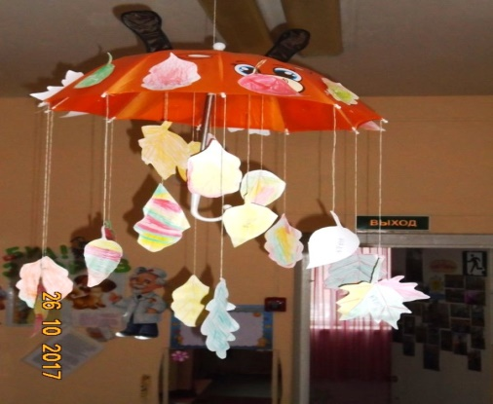
А так же у нас с ребятами были проведены беседы о осенней погоде и происходящих в ней изменениях, с целью расширить представления детей о взаимодействии живой и неживой природы. В беседах, рассматриваниях иллюстраций, в чтении стихов и рассказов, а так же с помощью различных видов игр у детей формировали обобщённые представления об осени, как времени года, о приспособленности растений и животных осенью и многом другом…
Для родителей были предложены информационные материалы по осенней тематике в папках-передвижках, на стендах в уголке здоровья. Подобраны домашние задания для родителей с детьми по различным областям. А ещё проведена фотовыставка "Осень в Ковдоре", в неё вошли эпизоды фоторабот родителей,которые запечатлели своих детей на "фоне" нашей северной осени.
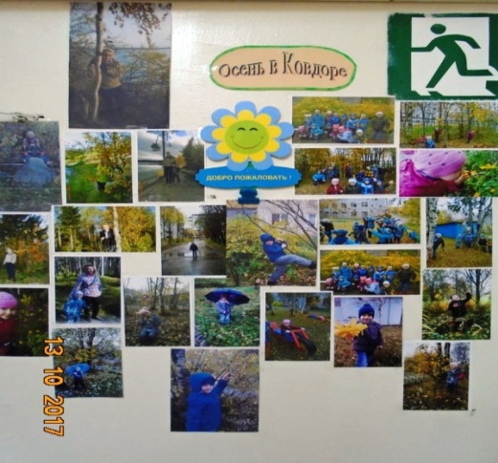
А в заключении прошло развлечение "Осенняя сказка. Как осень помирила лягушат и мышат". К ребятам в гости пришла сама волшебница осень, озорные лягушата,трудолюбивые мышата, умная сова и важный, строгий ворон. Ребята пели песни, читали стихи, играли и танцевали. На дворе слякоть и холодно, а у нас в зале царила тёплая, доброжелательная атмосфера. В конце праздника сказочные жители вместе с осенью угостили ребят вкусными наливными осенними яблочками.
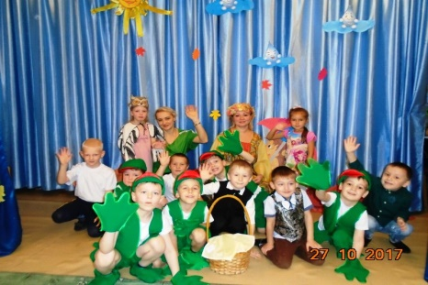
Всё таки Осень — чудесная пора!!!

